Міністерство освіти і науки України

Національний університет «Львівська політехніка»

Кафедра систем штучного інтелекту



**Звіт**

**про виконання лабораторних та практичних робіт блоку № 3**

На тему:  «Цикли. Вкладені Цикли. Завершення виконання циклів. Функції. Простір імен. Перевантаження функцій. Функції з змінною кількістю параметрів (еліпсис). Рекурсія. Вбудовані функції.»

***з дисципліни:*** «Мови та парадигми програмування»

до:

ВНС Лабораторної Роботи № 2

ВНС Лабораторної Роботи № 3

ВНС Лабораторної Роботи № 7

Практичних Робіт № 3

***Виконав:***

Cтудент групи ШІ-14

Грицишин Максим Іванович

# **Тема роботи:**

Ознайомлення з циклами (звичайними та вкладеними), функціями, їх перевантаженням та рекурсією. Практичне застосування знань на основі виконання лабораторних та практичних робіт.

# **Мета роботи:**

* Theory Education Activities
* Requirements management (understand tasks) and design activities (draw flow diagrams and estimate tasks 3-7)
* Lab# programming: VNS Lab 2
* Lab# programming: VNS Lab 3
* Lab# programming: VNS Lab 7
* Practice# programming: Class Practice Task
* Practice# programming:  Self Practice Task
* Result Documentation Report and Outcomes Placement Activities (Docs and Programs on GitHub)

# **Теоретичні відомості:**

1. Теоретичні відомості з переліком важливих тем:

* Тема №1: Цикли. Вкладені цикли
* Тема №2: Функції
* Тема №3: Перевантаження функції
* Тема №4: Рекурсія

1. Індивідуальний план опрацювання теорії:

* Тема №1: Цикли. Вкладені цикли
  + Джерела Інформації
    - <https://acode.com.ua/urok-70-tsykl-while/>
    - <https://acode.com.ua/urok-71-tsykl-do-while/>
    - <https://acode.com.ua/urok-72-tsykl-for/>
    - <https://acode.com.ua/urok-95-tsykl-foreach/>
    - ChatGPT, Bing AI
    - Матеріал з дисципліни «Мови та парадигми програмування»
  + Що опрацьовано:
    - Опрацьовано цикли for, while, do while, for each
    - Використано у лабораторних та практичних роботах
  + Статус: Ознайомлений
  + Початок опрацювання теми: 26.10.2023
  + Звершення опрацювання теми: 27.11.2023
* Тема №2: Функції
  + Джерела Інформації:
    - <https://acode.com.ua/urok-15-funktsiyi-i-operator-return/>
    - <https://acode.com.ua/urok-16-parametry-i-argumenty-funktsij/>
    - <https://acode.com.ua/urok-17-chomu-funktsiyi-korysni-i-yak-yih-efektyvno-vykorystovuvaty-v-programuvanni/>
    - <https://acode.com.ua/urok-104-peredacha-po-posylannyu/>
  + Що опрацьовано:
    - Опрацьовано функції, параметри та аргументи функції
    - Використано у лабораторних та практичних роботах
  + Статус: Ознайомлений
  + Початок опрацювання теми: 14.11.2023
  + Звершення опрацювання теми: 26.11.2023
* Тема №3: Перевантаження функції
  + Джерела Інформації:
    - <https://acode.com.ua/urok-108-perevantazhennya-funktsij/>
    - СhatGPT
    - Матеріал з дисципліни «Мови та парадигми програмування»
  + Що опрацьовано:
    - Опрацьовано матеріал з джерел інформації
    - Використано у лабораторних та практичних роботах
  + Статус: Ознайомлений
  + Початок опрацювання теми: 01.11.2023
  + Звершення опрацювання теми: 26.11.2023
* Тема №4 Рекурсія
  + Джерела Інформації:
    - <https://acode.com.ua/urok-113-rekursiya-i-chysla-fibonachchi/>
  + Що опрацьовано:
    - Ознайомився з рекурсивними функціями
    - Використав у лабораторній роботі
  + Статус: Ознайомлений
  + Початок опрацювання теми: 24.11.2023
  + Звершення опрацювання теми: 26.11.2023

# **Виконання роботи:**

## **1. Опрацювання завдання та вимог до програм та середовища:**

Завдання №1 Лабораторна робота №2 "Використання основних операторів мови С"

* Варіант завдання: 6
* Деталі завдання: Знайти суму ряду з точністю ε=0.0001, загальний член якого

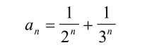

* Важливі деталі для врахування в імплементації програми: При складанні програми вважати, що точність досягнута, якщо аn<ε

Завдання №2 Лабораторна робота №3 "Обчислення функцій з використанням їхнього розкладу в степеневий ряд"

* Варіант завдання: 6
* Деталі завдання: Для х, що змінюється від a до b з кроком (b-a)/k, де (k=10), обчислити

функцію f(x), використовуючи її розклад в степеневий ряд у двох випадках:

а) для заданого n;

б) для заданої точності ε (ε=0.0001).

Для порівняння знайти точне значення функції.

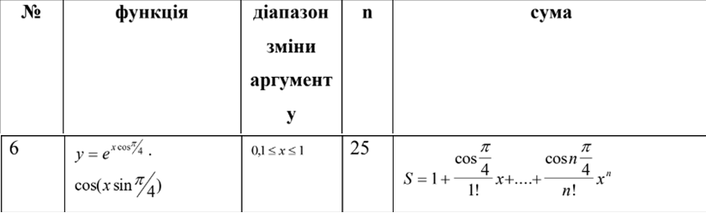

* Важливі деталі для врахування в імплементації програми: Алгоритм розв’язання завдання зводиться до трьох циклів, причому два з них вкладені в третій.

Завдання №3 Лабораторна робота № 7 "Функції зі змінною кількістю параметрів та перевантаження функцій в С++" Частина 1

* Варіант завдання: 6
* Деталі завдання: Написати функцію min зі змінною кількістю параметрів, що знаходить

мінімальне із чисел типу int. Написати викликаючу функцію main, що

звертається до функції min не менше трьох разів з кількістю параметрів 5, 10,

12.

* Важливі деталі для врахування в імплементації програми

Завдання №4 Лабораторна робота № 7 "Функції зі змінною кількістю параметрів та перевантаження функцій в С++" Частина 2

* Варіант завдання: 6
* Деталі завдання: Написати перевантажені функції й основну програму, що їх викликає.

а) для віднімання дійсних чисел;

б) для віднімання комплексних чисел.

* Важливі деталі для врахування в імплементації програми: --

Завдання №5 Практична робота «Менеджмент бібліотеки»

- Деталі завдання: Проста програма керування бібліотекою. Книги в бібліотеці є, користувачі можуть їх взяти або повернути. Програмаповиннавміти: перерахувати всі книги; дозволити взяти книгу (за наявності); дозволити повернення книги.

### - Важливі деталі для врахування в імплементації програми: Використовувати масив або вектор для зберігання назв книг. Використовувати інший масив або вектор для збереження стану доступності кожної книги. Вимоги:

1. while: продовжувати працювати, доки користувач не вирішить вийти.
2. do while: Після кожної операції (позичити, повернути, перерахувати) запитуйте користувача, чи хоче він виконати іншу операцію. Якщо так, поверніться назад.
3. for: список усіх книг за допомогою циклу.
4. for each: перевірити наявність кожної книги.
5. goto: якщо користувач вводить неправильний вибір, використовуйте goto, щоб перенаправити його до головного меню.

Завдання №6 Практична робота «Депутатські гроші»

Деталі завдання: Часто-густо громадяни намагаються з’ясувати, наскільки багатими є депутати. Дехто вірить, що матеріальні статки окремих депутатів є необмеженими.

Тож уявіть собі депутата, у якого є необмежена кількість купюр усіх номіналів (1, 2, 5, 10, 20, 50, 100, 200 та 500 гривень). Він хоче придбати подарунок для своєї тещі, що коштує n гривень.

Незважаючи на те, що наш герой-олігарх є нескінченно багатим, він також є нескінченно скупим та педантичним. Саме тому він хоче оплатити покупку готівкою без решти. Яка мінімальна кількість купюр йому для цього знадобиться?

* Важливі деталі для врахування в імплементації програми: Обмеження: 1≤n≤10^9

## **2. Дизайн та планована оцінка часу виконання завдань:**

Програма №1 Лабораторна робота №1 "Знайомство з С. Виконання програми простої структури" Частина 1

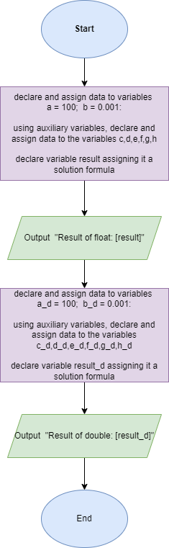

Малюнок 1: Блок-схема для програми №1

* Запланований час на реалізацію: 40 хв
* Важливі деталі для врахування в імплементації: При виконанні завдання варто використати допоміжні змінні для зберігання проміжних результатів.

Програма №2 Лабораторна робота №3 "Обчислення функцій з використанням їхнього розкладу в степеневий ряд"

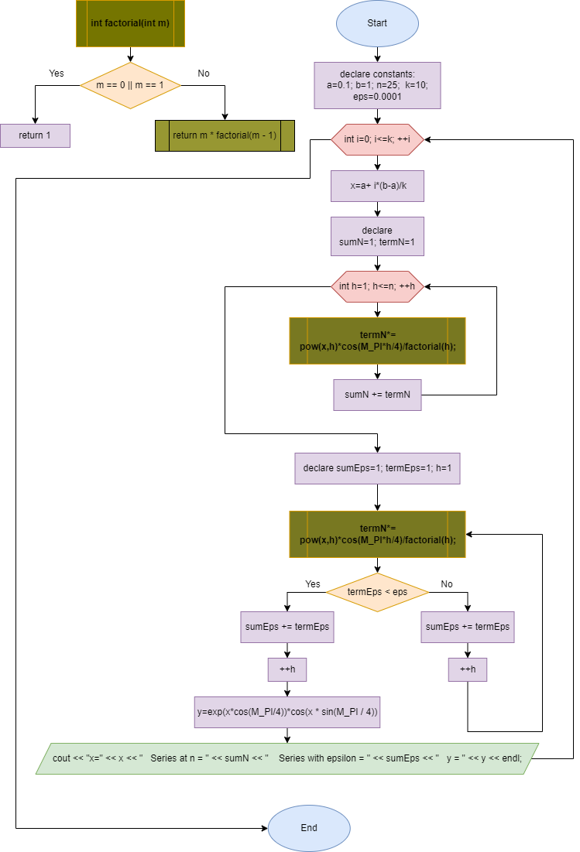

Малюнок 2: Блок-схема до програми №2

* Планований час на реалізацію: 1.5 год
* Важливі деталі для врахування в імплементації: У функції є факторіал, що спричинило можливість використання рекурсивної функції, яка його рахує

Програма №3 Лабораторна робота № 7 "Функції зі змінною кількістю параметрів та перевантаження функцій в С++" Частина 1

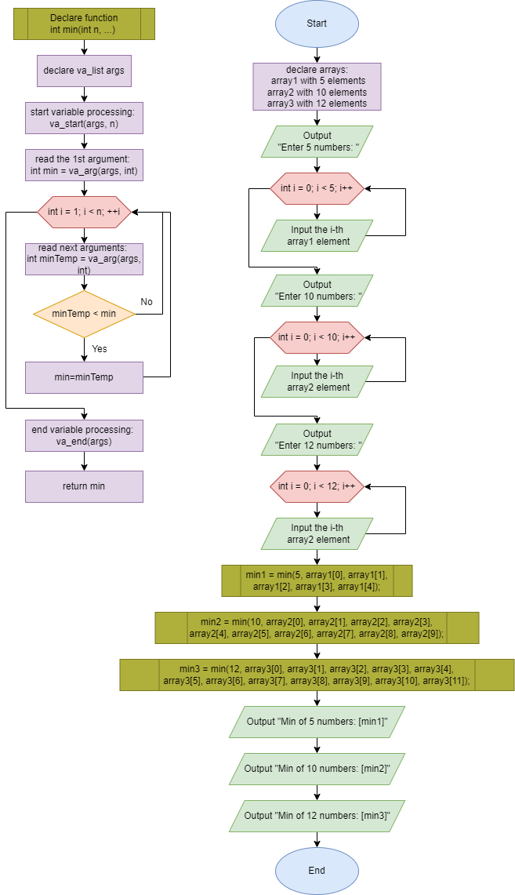

Малюнок 3: Блок-схема до програми №3

* Планований час на реалізацію: 3-4 год
* Важливі деталі для врахування в імплементації: Функція main має звертатися до функції min мінімум 3 рази.

Програма №4 Лабораторна робота № 7 "Функції зі змінною кількістю параметрів та перевантаження функцій в С++" Частина 2

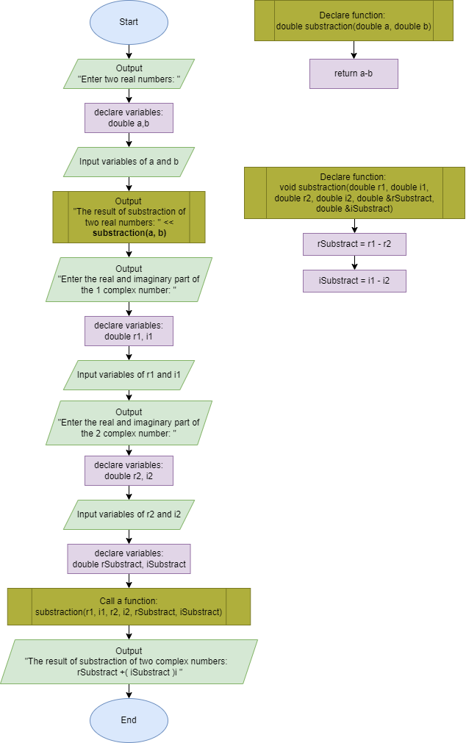

Малюнок 4: Блок-схема до програми №4

* Планований час на реалізацію: 2 год
* Важливі деталі для врахування в імплементації: Потрібно зробити перевантаження функції.

Програма №5 Практична робота «Менеджмент бібліотеки»

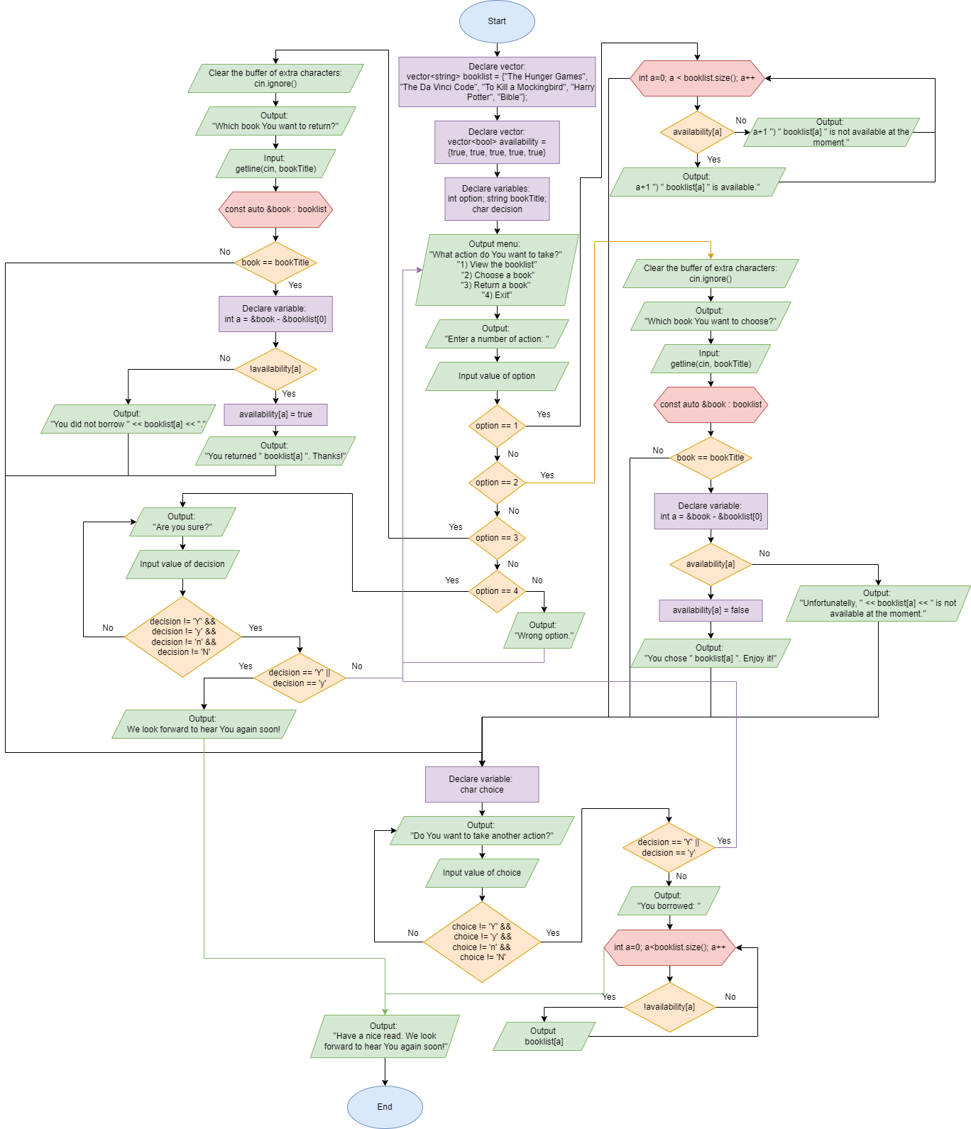

Малюнок 5: Блок-схема до програми №5

* Планований час на реалізацію: 8 год
* Важливі деталі для врахування в імплементації: вимоги щодо застосування кожного циклу та оператора goto

Програма №6 Практична робота «Депутатські гроші»

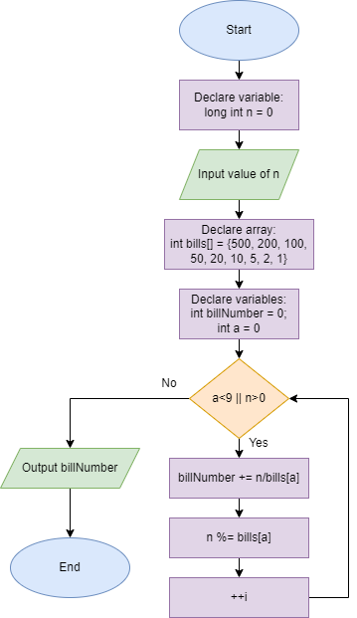

Малюнок 6: Блок-схема до програми №6

* Планований час на реалізацію: 15хв
* Важливі деталі для врахування в імплементації: обмеження у об’ємі коду та щодо n

## **3. Конфігурація середовища до виконання завдань:**

Конфігурація з Епіку 1 не змінилась.

## **4. Код програм з посиланням на зовнішні ресурси:**

Завдання №1 Лабораторна робота №2 "Використання основних операторів мови С"

Деталі завдання: завдання полягає в написанні коду для розрахунку суми нескінченно спадного ряду (судячи за прикладом). Для розрахунку використовується безкінечний цикл while, з якого вийти можна лише виконавши умову, що подана в тілі циклу.

## #include <iostream>

## #include <cmath>

## using namespace std;

## int main() {

## double epsilon = 0.0001;

## double An;

## int n=0;

## double sum=0;

## 

## while (true) {

## An=1/pow(2,n) + 1/pow(3,n);

## if (An < epsilon) break;

## sum += An;

## n++;

## }

## cout << "The sum of the series with precision to epsilon=0.0001 is equal to " << sum << endl;

## }

Деталі завдання: Завдання полягає в написанні коду для розрахунку суми нескінченно спадного ряду (судячи за прикладом). Для розрахунку використовується безкінечний цикл while. з якого вийти можна лише виконавши умову, що подана в тілі циклу.

Покликання на пул-реквест: <https://github.com/artificial-intelligence-department/ai_programming_playground/pull/553/files#diff-1a3c48d773cf992335fef3b09cea87fff5e15d1a1bc56524d9e76d4e61760130>

Завдання №2 Лабораторна робота №3 "Обчислення функцій з використанням їхнього розкладу в степеневий ряд"

#include <iostream>

#include <cmath>

using namespace std;

int factorial(int m) {

    if (m == 0 || m == 1) {

        return 1;

    } else {

        return m * factorial(m - 1);

    }

}

int main() {

    const double a=0.1;

    const double b=1;

    const int n=25;

    const int k=10;

    const double eps=0.0001;

    for (int i=0; i<=k; ++i) {

        double x=a+ i*(b-a)/k;

        double sumN=1;

        double termN=1;

        for(int h=1; h<=n; ++h) {

        termN*= pow(x,h)*cos(M_PI*h/4)/factorial(h);

        sumN += termN;

        }

        double sumEps = 1;

        double termEps = 1;

        int h = 1;

        while(true) {

            termEps *= pow(x,h)*cos(M_PI*h/4)/factorial(h);

            if (termEps < eps) break;

            sumEps += termEps;

            ++h;

        }

        double y=exp(x*cos(M_PI/4))*cos(x * sin(M_PI / 4));

        cout << "x=" << x << "   Series at n = " << sumN << "    Series with epsilon = " << sumEps << "   y = " << y << endl;

    }

    return 0;

}

## Деталі завдання: Потрібно написати програму, яка рахує значення функції та суми степеневого ряду, на який її розклали відносно кількості членів ряду та відносно епсилон для кожного значення х, яке залежало від заданого для нього проміжку [a;b] та кроку. Програма складається з двох функцій, одна з яких рекурсивна, що рахує факторіал, який є у формулі члена степеневого ряду. У викликаючій функції є три цикли, два з яких вкладені в третій.

## Покликання на пул-реквест: <https://github.com/artificial-intelligence-department/ai_programming_playground/pull/553/files#diff-f06c96d731868bdc41484e71e3b74d07b33b3c19ba697181a3373069fe60eca9>

Завдання №3 Лабораторна робота № 7 "Функції зі змінною кількістю параметрів та перевантаження функцій в С++" Частина 1

#include <iostream>

#include <cstdarg>

using namespace std;

int min(int n, ...) {

    va_list args;

    va_start(args, n);

    int min = va_arg(args, int);

    for (int i = 1; i < n; ++i) {

        int minTemp = va_arg(args, int);

        if (minTemp < min) {

            min = minTemp;

        }

    }

    va_end(args);

    return min;

}

int main()

{

    int array1[5];

    int array2[10];

    int array3[12];

    cout << "Enter 5 numbers: ";

    for (int i = 0; i < 5; i++) {

        cin >> array1[i];

    }

    cout << "Enter 10 numbers: ";

    for (int i = 0; i < 10; i++) {

        cin >> array2[i];

    }

    cout << "Enter 12 numbers: ";

    for (int i = 0; i < 12; i++) {

        cin >> array3[i];

    }

    int min1 = min(5, array1[0], array1[1], array1[2], array1[3], array1[4]);

    int min2 = min(10, array2[0], array2[1], array2[2], array2[3], array2[4], array2[5], array2[6], array2[7], array2[8], array2[9]);

    int min3 = min(12, array3[0], array3[1], array3[2], array3[3], array3[4], array3[5], array3[6], array3[7], array3[8], array3[9], array3[10], array3[11]);

    cout << "Min of 5 numbers: " << min1 << endl;

    cout << "Min of 10 numbers: " << min2 << endl;

    cout << "Min of 12 numbers: " << min3 << endl;

    return 0;

}

Деталі завдання: Програму виконано з використанням va_list. Функція main звертається до функції min зі змінним параметром 3 рази, аби визначити найменше зі значень для трьох масивів з ріною кількістю елементів.

Покликання на пул-реквест: <https://github.com/artificial-intelligence-department/ai_programming_playground/pull/553/files#diff-073152cee1ccb7cca54abef6e8c4747c11fda8d2d87373875e501eba469443a9>

Завдання №4 Лабораторна робота № 7 "Функції зі змінною кількістю параметрів та перевантаження функцій в С++" Частина 2

#include <iostream>

using namespace std;

double substraction(double a, double b){

    return a - b;

}

void substraction(double r1, double i1, double r2, double i2, double &rSubstract, double &iSubstract){

    rSubstract = r1 - r2;

    iSubstract = i1 - i2;

}

int main() {

    cout << "Enter two real numbers: ";

    double a, b;

    cin >> a >> b;

    cout << "The result of substraction of two real numbers: " << substraction(a, b) << endl;

    cout << "Enter the real and imaginary part of the 1 complex number: ";

    double r1, i1;

    cin >> r1 >> i1;

    cout << "Enter the real and imaginary part of the 2 complex number: ";

    double r2, i2;

    cin >> r2 >> i2;

    double rSubstract, iSubstract;

    substraction(r1, i1, r2, i2, rSubstract, iSubstract);

    cout << "The result of substraction of two complex numbers: " << rSubstract << "+(" << iSubstract << ")i" << endl;

    return 0;

}

Деталі завдання: Програма містить у собі перевантаження функції substraction, що дозволяє викликаючій функції main звертатися до цієї функції, аби підрахувати різні значення.

Покликання на пул-реквест: <https://github.com/artificial-intelligence-department/ai_programming_playground/pull/553/files#diff-ee05837c68dff008c5f8a5c59b560f518b46bc3189457d8c64983ebe6e26955e>

Завдання №5 Практична робота «Менеджмент бібліотеки»

#include <iostream>

#include <string>

#include <cstdio>

#include <vector>

using namespace std;

int main() {

    vector<string> booklist = {"The Hunger Games", "The Da Vinci Code", "To Kill a Mockingbird", "Harry Potter", "Bible"};

    vector<bool> availability = {true, true, true, true, true};

    int option;

    string bookTitle;

    char decision;

    menu:

    cout << "What action do You want to take?" << endl;

    cout << "1) View the booklist" << endl;

    cout << "2) Choose a book" << endl;

    cout << "3) Return a book" << endl;

    cout << "4) Exit" << endl;

    cout << "Enter a number of action: ";

    cin >> option;

    if (option == 1) {

        for (int a=0; a < booklist.size(); a++) {

            if(availability[a]){

                cout << a+1 << ") " << booklist[a] << " is available." << endl;

            } else {

                cout << a+1 << ") " << booklist[a] << " is not available at the moment." << endl;

            }

        }

    } else if (option == 2) {

        cin.ignore();

        cout << "Which book You want to choose?" << endl;

        getline(cin, bookTitle);

        for (const auto &book : booklist) {

            if (book == bookTitle) {

              int a = &book - &booklist[0];

              if (availability[a]) {

                availability[a] = false;

                cout << "You chose " << booklist[a] << ". Enjoy it!" << endl;

              } else {

                cout << "Unfortunatelly, " << booklist[a] << " is not available at the moment." << endl;

            }

            break;

            }

        }

    } else if (option == 3) {

        cin.ignore();

        cout << "Which book You want to return?" << endl;

        getline(cin, bookTitle);

        for (const auto &book : booklist) {

            if (book == bookTitle) {

            int a = &book - &booklist[0];

            if (!availability[a]) {

                availability[a] = true;

                cout << "You returned " << booklist[a] << ". Thanks!" << endl;

            } else {

                cout << "You did not borrow " << booklist[a] << "." << endl;

            }

            break;

            }

        }

    } else if (option == 4) {

        do {

            cout << "Are you sure?" << endl;

            cin >> decision;

        } while (decision != 'Y' && decision != 'y' && decision != 'n' && decision != 'N');

        if (decision == 'Y' || decision == 'y') {

            cout << "We look forward to hear You again soon!" << endl;

            return 0;

        } else {goto menu;}

    } else {

        cout << "Wrong option." << endl;

        goto menu;

    }

    char choice;

    do {

        cout << "Do You want to take another action?" << endl;

        cin >> choice;

    } while (choice != 'Y' && choice != 'y' && choice != 'n' && choice != 'N');

    if (choice == 'Y' || choice == 'y') {

        goto menu;

    } else {

        cout << "You borrowed: " << endl;

        for (int a=0; a<booklist.size(); a++) {

            if(!availability[a]){

              cout << booklist[a] << endl;

            }

        }

        cout << "Have a nice read. We look forward to hear You again soon!" << endl;

    }

    return 0;

}

Деталі завдання: Основна частина програми складається з умовного оператора if else, у якому розписано алгоритм дій на кожен варіант відповіді користувача у меню. Використановсі запропоновані у вимогах цикли та оператор виходу goto.

Покликання на пул-реквест: <https://github.com/artificial-intelligence-department/ai_programming_playground/pull/553/files#diff-6718335a83966595f2ff7a9a06d2143d0e2d5eed05974b11630dd9b84b7553ce>

Завдання №6 Практична робота «Депутатські гроші»

#include <iostream>

using namespace std;

int main() {

    long int n=0;

    cin >> n;

    int bills[]={500,200,100,50,20,10,5,2,1};

    int billNumber=0;

    int a=0;

    while (a<9 || n>0){

        billNumber += n/bills[a];

        n %= bills[a];

        a++;

    }

    cout << billNumber << endl;

    return 0;

}

## Деталі завдання: Це задача з Algotester на викорситання циклів. В даному випадку застосовано цикл while.

Покликання на пул-реквест: <https://github.com/artificial-intelligence-department/ai_programming_playground/pull/553/files#diff-98f41e7ac2947020bd4e0eefca4505efc68271be3c4aca272f9bbd7a8ad4c381>

## **5. Результати виконання завдань, тестування та фактично затрачений час:**

Завдання №1 Лабораторна робота №2 "Використання основних операторів мови С"



Малюнок 7: Успішне виконання програми із завдання 1

Час затрачений на виконання завдання: 40хв

Завдання №2 Лабораторна робота №3 "Обчислення функцій з використанням їхнього розкладу в степеневий ряд"

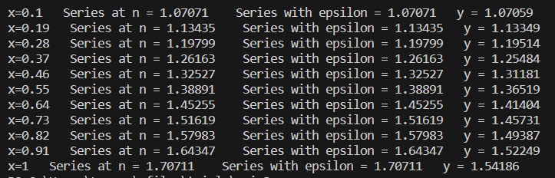

Малюнок 8: Успішна компілція програми із завдання 2

Час затрачений на виконання завдання: 2 год

Завдання №3 Лабораторна робота № 7 "Функції зі змінною кількістю параметрів та перевантаження функцій в С++" Частина 1

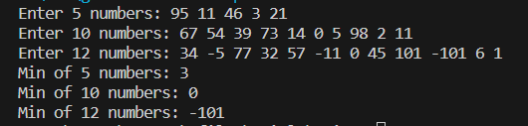

Малюнок 9: Успішна компіляція програми із завдання 3

Час затрачений на виконання завдання: 7 год

Завдання №4 Лабораторна робота № 7 "Функції зі змінною кількістю параметрів та перевантаження функцій в С++" Частина 2

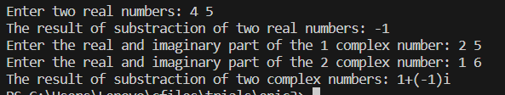

Малюнок 10: Успішна компіляція програми із завдання 4

Час затрачений на виконання завдання: 1.5 год

Завдання №5 Практична робота «Менеджмент бібліотеки»

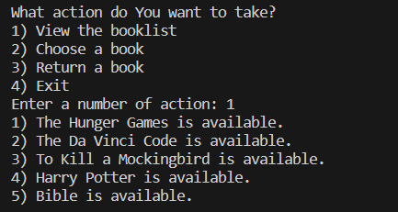

Малюнок 11: Результат компіляції програми у випадку обрання option 1

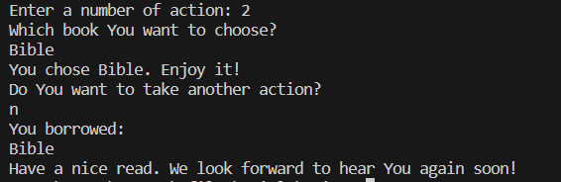

Малюнок 12: Результат option 2 та виходу з бібліотеки після цього

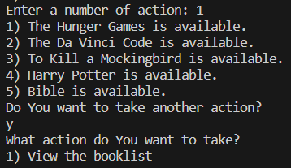

Малюнок 13: Результат обрання варіанту y(yes) при виконанні перед тим однієї з дій

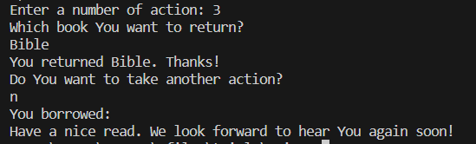

Малюнок 14: Результат обрання option 3

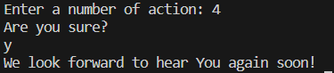

Малюнок 15: Результат обрання option 4

Час затрачений на виконання завдання: 5 год

Завдання №6 Практична робота «Депутатські гроші»



Малюнок 16: Результат компіляції завдання 6 (679=500+100+50+20+5+2+2)



Малюнок 17: Результат у алготестері

Час затрачений на виконання завдання: 1 год

# **Висновки:**

* Ознайомлений з циклами
* Ознайомлений з вкладеними циклами
* Ознайомлений з функціями
* Ознайомлений з перевантаженням функції
* Ознайомлений з рекурсією
* Ознайомлений з va_list
* Успішне використання нововивченого матеріалу під час виконання лабораторних та практичних робіт